集美大学计算机工程学院实验报告

课程名称： Java程序设计 | 班级：计算2114 | 实验成绩：
实验编号：007 | 姓名： 庄佳强 | 实验日期：2022.12.5
实验名称：实验七 Java Web编程初步 | 学号：2021211331104 | 实验地点：陆大0216

一、目的（本次实验所涉及并要求掌握的知识点）
1.通过HTML、Servlet和JSP的设计
2.初步学会Java Web简单程序设计。

二、实验内容与设计思想（设计思路、主要代码结构、主要代码段的文字分析、输出结果截图）

- :设计部分
题目1:
编写一个HTML页面程序，用于个人简介。
要求:
- 采用多种HTML界面元素;(2）采用JavaScript。
设计：采用HTML设计，通过一层层叠加出。比较简单。

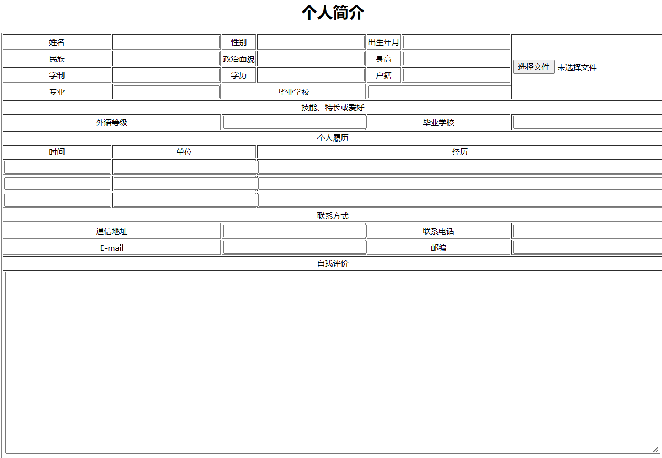
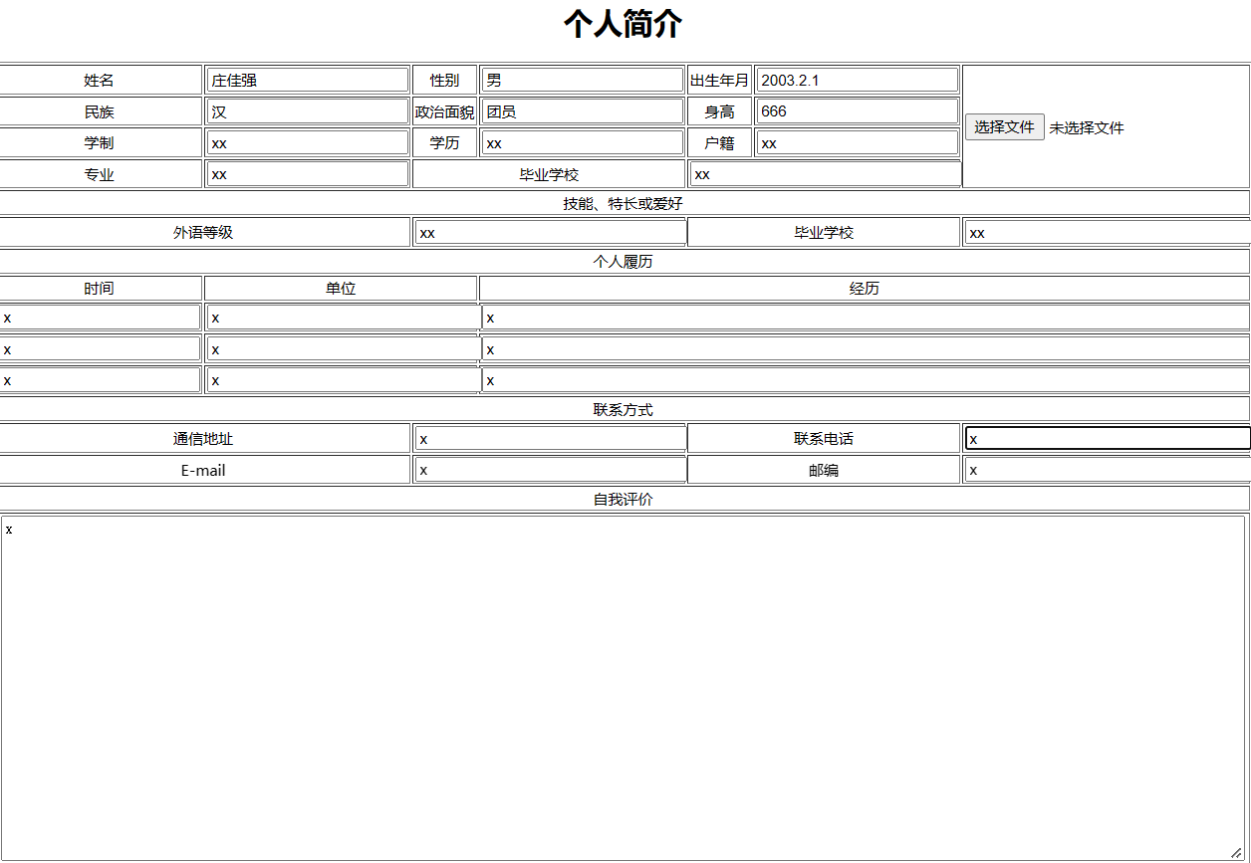

题目2:
编写一个Servlet程序，根据用户输入的称呼进行问候（用表单提交）。例如用户从文本框输入张三”，将获得“张三您好!欢迎使用本系统!”的问候提示。
要求采用两种配置方式:
(1)在Web.xml中进行Servlet配置。2）用注解配置Servlet 。
设计：在设计的时候出现了一个巨大的难题，在我编写好代码后，却出现了这样的问题，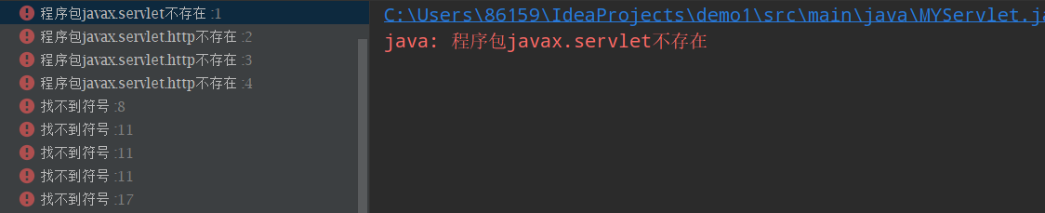
但我已经把servlet的jar放入到lib中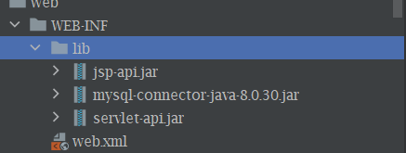
在百度尝试诸多方法后依旧无解，因此这题暂时没有成果演示，但我知道我的代码部分可以实现功能。
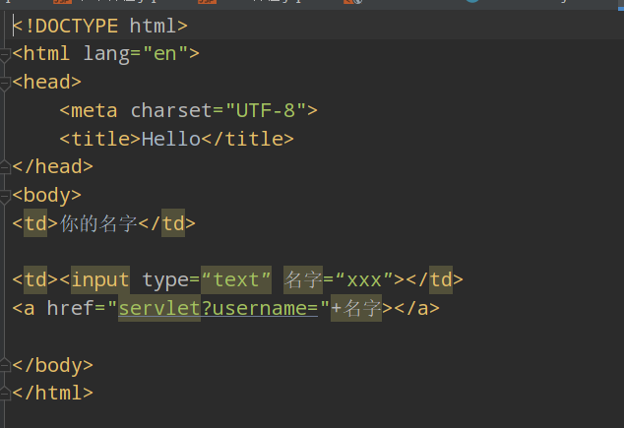
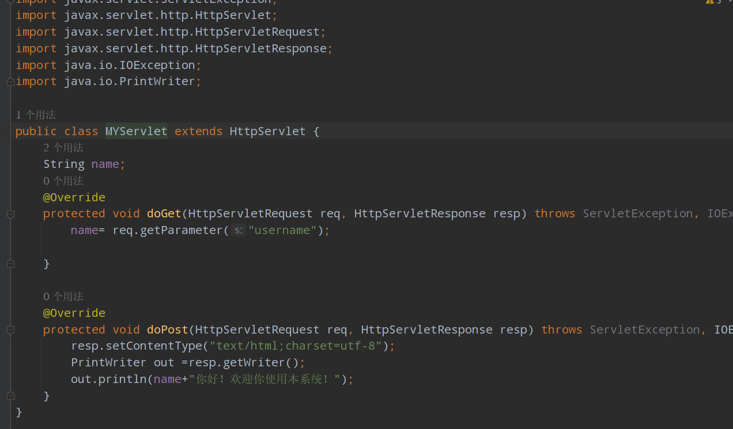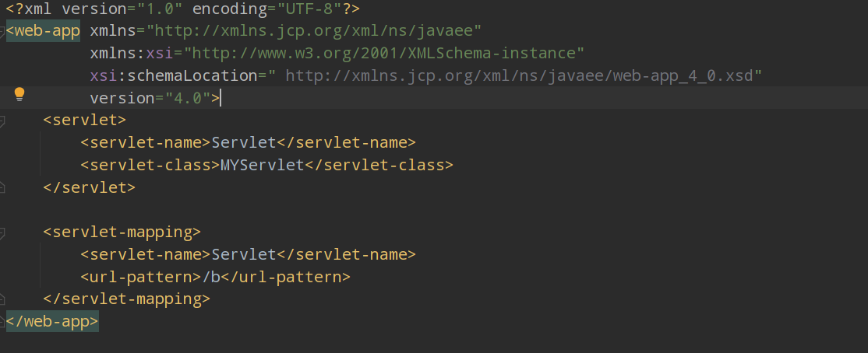
PS:如果老师有发现什么端倪可以和我讲一下。

题目3:编写JSP程序，实现以下功能:
- 通过URL传递参数，从页面输出该参数信息;
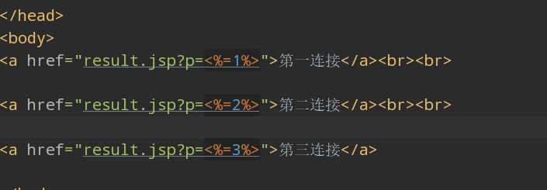
通过超链接跳转到对应的URL,在result中通过读取不同的P值来决定输出什么结果。
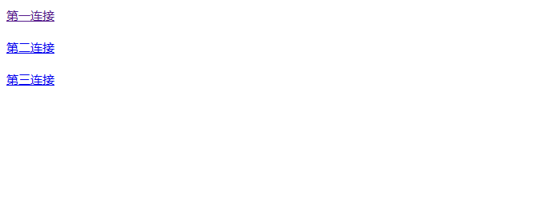
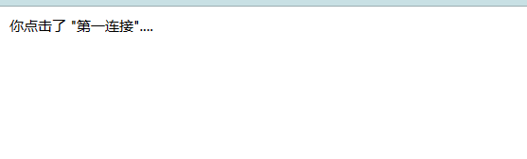
- 通过表单提交参数，从页面输出该参数信息;
通过设置表单，当按下回车后，跳到Result中，读取文本框中的数据，和Result中进行对比，输出结果。
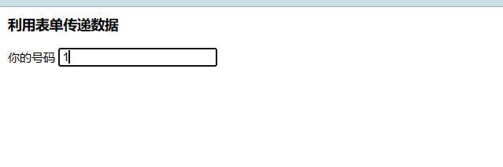

- 从一个页面利用session设置属性信息，从另外一个页面读取并输出该属性信息。
Servle出现异常，这一部分先搁置。

题目4:
用JSP+JDBC设计一个简单的用户登录程序。要求:
- 完成配置和运行，记录运行结果。
- 可实现对记录的查、增、删、改操作。
- 尝试对程序进行重构，以支持DAO模式。(选做)

和课设相似，通过数据库来判断是否可以登入，是否可以进行增删查改，通过两个不同的页面来实现。

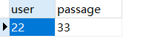

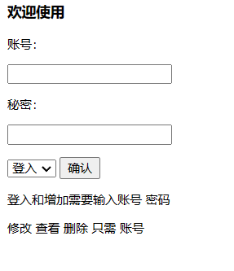
登入

添加
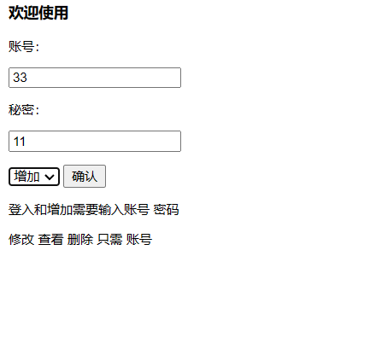

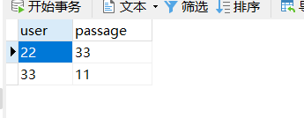
删除
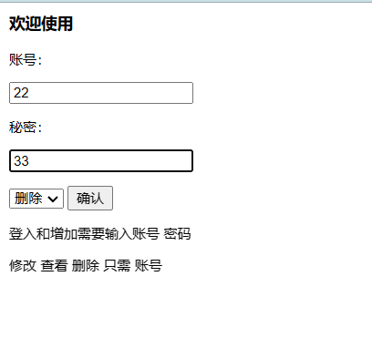

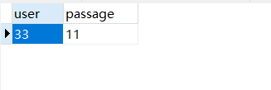
查看
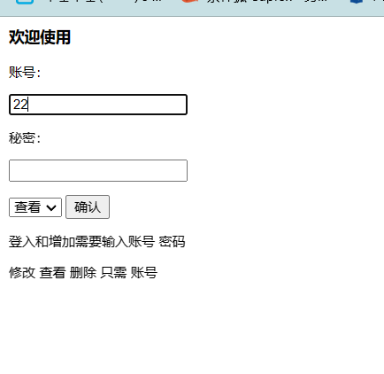

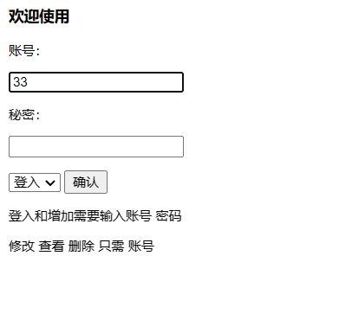
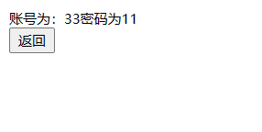
修改
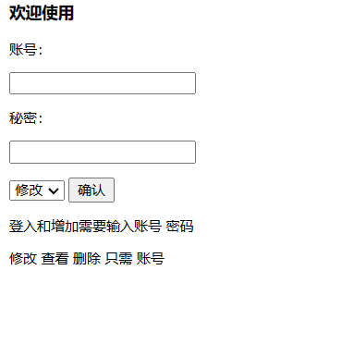
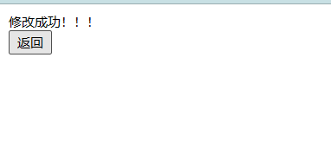
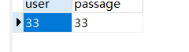
三、实验使用环境（本次实验所使用的平台和相关软件）
IntelliJ IDEA 2022.3.1
四、实验小结（实验中遇到的问题及解决过程、实验中产生的错误及原因分析、实验体会和收获）
1.本次实验最大的阻碍其实是配置环境和一开始的文件怎么建立，怎么存放，怎么使用，怎么才能正常写代码这一部分才是最艰难的，反而代码部分是否简单。在配置时间不少于代码时间，也是通过这次实验让我知道了很多有关编辑器的知识。
2.除了servlet那个我无法解决的bug,本次的实验完成的还是不错的。

五、参考文献（书籍、网址链接等）
CSDN https://blog.csdn.net/
各大论坛

六、源代码附件（完整的程序源代码，注意排版紧凑，字体、字间距选择小一点的）

实验一
<!DOCTYPE html>
<!--suppress ALL -->
<html lang="en">
<head>
<meta charset="UTF-8">
<meta http-equiv="X-UA-Compatible" content="IE=edge">
<meta name="viewport" content="width=device-width, initial-scale=1.0">
<title>个人简介</title>
</head>
<body>
<h1 align=center>个人简介</h1>
<table align=center border="1">
<tr align="middle">
<td>姓名</td>
<td><input type=“text” 姓名=“xxx”></td>
<td>性别</td>
<td><input type=“text” 性别=“xxx”></td>
<td>出生年月</td>
<td><input type=“text” 出生年月=“xxx”></td>
<td rowspan="4"><input type="file"></td>
</tr>
<tr align="middle">
<td>民族</td>
<td><input type=“text” 民族=“xxx”></td>
<td>政治面貌</td>
<td><input type=“text” 政治面貌=“xxx”></td>
<td>身高</td>
<td><input type=“text” 身高=“xxx”></td>
</tr>
<tr align="middle">
<td>学制</td>
<td><input type=“text” 学制=“xxx”></td>
<td>学历</td>
<td><input type=“text” 学历=“xxx”></td>
<td>户籍</td>
<td><input type=“text” 户籍=“xxx”></td>
</tr>
<tr align="center">
<td>专业</td>
<td><input type=“text” ></td>
<td colspan="2">毕业学校</td>
<td colspan="2"><input type=“text” style="width: 98%;"></td>
</tr>
<tr align="center">
<td colspan="7">技能、特长或爱好</td>
</tr>
<tr align="center">
<td colspan="2">外语等级</td>
<td colspan="2"><input type=“text” style="width: 98%;"></td>
<td colspan="2">毕业学校</td>
<td colspan="2"><input type=“text” style="width: 98%;"></td>
</tr>
<tr align="center">
<td colspan="7">个人履历</td>
</tr>
<tr align="middle">
<td>时间</td>
<td colspan="2">单位</td>
<td colspan="4" align="center">经历</td>
</tr <tr align="middle">
<td><input type=“text”></td>
<td colspan="2"><input type=“text” style="width: 99%;"></td>
<td colspan="4"><input type=“text” style="width: 99%;"></td>
</tr>
<tr align="middle">
<td><input type=“text”></td>
<td colspan="2"><input type=“text” style="width: 99%;"></td>
<td colspan="4"><input type=“text” style="width: 99%;"></td>
</tr>
<tr align="middle">
<td><input type=“text”></td>
<td colspan="2"><input type=“text” style="width: 99%;"></td>
<td colspan="4"><input type=“text” style="width: 99%;"></td>
</tr>
<tr align="center">
<td colspan="7">联系方式</td>
</tr>
<tr align="middle">
<td colspan="2">通信地址</td>
<td colspan="2"><input type=“text” style="width: 98%;"></td>
<td colspan="2">联系电话</td>
<td colspan="2"><input type=“text” style="width: 98%;"></td>
</tr>
<tr align="center">
<td colspan="2">E-mail</td>
<td colspan="2"><input type=“e-mail” style="width: 98%;"></td>
<td colspan="2">邮编</td>
<td colspan="2"><input type=“text” style="width: 98%;"></td>
</tr>
<tr align="center">
<td colspan="7">自我评价</td>
</tr>
<tr align="center">
<td colspan="7"><textarea name= "myBrief" cols="40" rows="20" style="width: 99%;"></textarea></td>
</tr>
</table>
</body>
</html>

实验二

<!DOCTYPE html>
<html lang="en">
<head>
<meta charset="UTF-8">
<title>Hello</title>
</head>
<body>
<td>你的名字</td>

<td><input type=“text” 名字=“xxx”></td>
<a href="servlet?username="+名字></a>

</body>
</html>

MYSevlet
import javax.servlet.ServletException;
import javax.servlet.http.HttpServlet;
import javax.servlet.http.HttpServletRequest;
import javax.servlet.http.HttpServletResponse;
import java.io.IOException;
import java.io.PrintWriter;
public class MYServlet extends HttpServlet {
String name;
@Override
protected void doGet(HttpServletRequest req, HttpServletResponse resp) throws ServletException, IOException {
name= req.getParameter("username");
}
@Override
protected void doPost(HttpServletRequest req, HttpServletResponse resp) throws ServletException, IOException {
resp.setContentType("text/html;charset=utf-8");
PrintWriter out =resp.getWriter();
out.println(name+"你好！欢迎你使用本系统！");
}
}

实验三

URL传值
<%--
Created by IntelliJ IDEA.
User: LaoBa
Date: 2022/12/21
Time: 19:46
To change this template use File | Settings | File Templates.
--%>
<%@ page contentType="text/html;charset=UTF-8" language="java" %>
<html>
<head>
<title>
一个简单的JSP
</title>
</head>
<body>
<a href="result.jsp?p=<%=1%>">第一连接</a><br><br>
<a href="result.jsp?p=<%=2%>">第二连接</a><br><br>
<a href="result.jsp?p=<%=3%>">第三连接</a>
</body>
</html>

表单传值
<%--
Created by IntelliJ IDEA.
User: LaoBa
Date: 2022/12/21
Time: 20:27
To change this template use File | Settings | File Templates.
--%>
<%@ page contentType="text/html;charset=UTF-8" language="java" %>
<html>
<head>
<title>表单</title>
</head>
<body>
<h3>利用表单传递数据</h3>
<form name="form1"method="post"action="result.jsp">
<p>你的号码
<input type="text" name="p">
</p>
</form>
</body>
</html>

Result

<%--
Created by IntelliJ IDEA.
User: LaoBa
Date: 2022/12/21
Time: 19:53
To change this template use File | Settings | File Templates.
--%>
<%@ page contentType="text/html;charset=UTF-8" language="java" %>
<html>
<head>
<title>Result</title>
</head>
<body>
<% String s = null;
if ((s = request.getParameter("p")) != null) {
int i = Integer.parseInt(s);
if(i==1)
out.println(("你点击了 \"第一连接\"....") + "<br />");
if(i==2)
out.println(("你点击了 \"第二连接\"....") + "<br />");
if(i==3)
out.println(("你点击了 \"第三连接\"....") + "<br />");
}
%>
</body>
</html>

实验四

登入系统

<%@ page import="java.sql.*" %>
<%@ page import="javax.validation.constraints.Null" %><%--
Created by IntelliJ IDEA.
User: LaoBa
Date: 2022/12/21
Time: 20:38
To change this template use File | Settings | File Templates.
--%>
<%@ page contentType="text/html;charset=UTF-8" language="java" %>
<head>
<title>登入系统</title>
</head>
<h3>欢迎使用</h3>
<form action="处理.jsp" method="get">
<p>账号：</p>
<input type="text" name="user">
<p>秘密：</p>
<input type="text" name="passage">
<p>
<select name ="work">
<option value="登入">登入</option>
<option value="增加">增加</option>
<option value="删除">删除</option>
<option value="查看">查看</option>
<option value="修改">修改</option>
</select>
<input type="submit" value="确认">
<p>
</form>
<p>
登入 增加 修改需要输入账号 密码</p>
<p>
查看 删除 只需 账号</p>
</body>
</html>

处理系统

<%@ page import="java.sql.*" %><%--
Created by IntelliJ IDEA.
User: LaoBa
Date: 2022/12/21
Time: 21:06
To change this template use File | Settings | File Templates.
--%>
<%@ page contentType="text/html;charset=UTF-8" language="java" %>
<html>
<head>
<title>Title</title>
</head>
<body>
<%
Connection connection;
Statement ps;
ResultSet rs;
try {
Class.forName("com.mysql.jdbc.Driver");
} catch (ClassNotFoundException e) {
throw new RuntimeException(e);
}
String url = "jdbc:mysql://localhost:3306/jsp?user=root&password=123456.." ;
try {
connection = DriverManager.getConnection(url);
} catch (SQLException e) {
throw new RuntimeException(e);
}
String choice,user,password;
choice=request.getParameter("work");
user=request.getParameter("user");
password=request.getParameter("passage");
boolean flag=false;
{
if (choice.equals("增加"))
{try {
String sql = "select *from admin where user";
ps = connection.createStatement();
rs = ps.executeQuery(sql);
while (rs.next()) {
String U=rs.getNString(1);
if(user.equals(U)) {
out.println("已经存在");
flag=true;
break;
}
}
if(!flag) {
int m = ps.executeUpdate("insert into admin (user,passage)values " +
"('" + user + "','" + password + "')");
out.println("添加成功！！！");
}
}catch (Exception e){}
}
else if(choice.equals("删除")){
try {
String sql = "select *from admin where user";
ps = connection.createStatement();
rs = ps.executeQuery(sql);
while (rs.next()) {
String U = rs.getNString(1);
if (user.equals(U)) {
flag=true;
break;
}
}
if(!flag)
out.println("不存在");
else
{
int m = ps.executeUpdate("delete from admin where user='"+user+"'");
out.println("删除成功！！！");
}
}catch (Exception e){}
}
else if(choice.equals("查看")){
String U=null,P=null;
try {
String sql = "select *from admin where user='"+user+"'";
ps = connection.createStatement();
rs = ps.executeQuery(sql);
while (rs.next()) {
U = rs.getNString(1);
if (user.equals(U)) {
P=rs.getNString(2);
flag=true;
break;
}
}
if(!flag)
out.println("不存在");
else
{
out.println("账号为："+U+"密码为"+P);
}
}catch (Exception e){}
}
else if(choice.equals("修改")){
try {
String sql = "select *from admin where user";
ps = connection.createStatement();
rs = ps.executeQuery(sql);
while (rs.next()) {
String U = rs.getNString(1);
if (user.equals(U)) {
flag=true;
break;
}
}
if(!flag)
out.println("不存在");
else
{
int m = ps.executeUpdate("update admin set passage='"+password+"' where user='"+user+"'");
out.println("修改成功！！！");
}
}catch (Exception e){}
}
else if(choice.equals("登入")){
try {
String sql = "select *from admin where user='"+user+"' and passage='"+password+"'";
ps = connection.createStatement();
rs = ps.executeQuery(sql);
while (rs.next()) {
flag = true;
break; }
if(!flag)
out.println("登入失败！！！");
else
{
out.println("登入成功！！！");
}
}catch (Exception e){}
}
}
%>
<form action="登入系统.jsp">
<input type="submit" value="返回">
</form>
</body>
</html>

